ИНФОРМАЦИЯ по итогам проверки «Организация пропускного режима в образовательных организациях г. Емвы».
В рамках исполнения протокольных поручений Антитеррористической комиссии в Княжпогостском районе от 13 декабря 2017 г. №4 29 января 2018 г. была проведена комиссионная проверка по соблюдению требований антитеррористической защищенности к образовательным организациям, расположенным на территории г. Емва. В состав комиссии вошли представители филиала ФГКУ «УВО ВНГ России по Республике Коми», Антитеррористической комиссии в Княжпогостском районе, управления образования администрации МР «Княжпогостский».
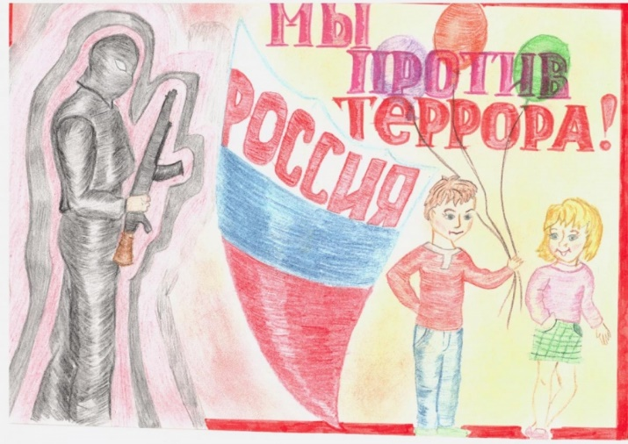
Целью проведения проверок являлось – соблюдение требований антитеррористической защищенности в образовательных организациях, установленных требованиями постановления от 7 октября 2017 г. № 1235 «Требования к антитеррористической защищенности объектов (территорий) Министерства образования и науки Российской Федерации и объектов (территорий), относящихся к сфере деятельности Министерства образования и науки Российской Федерации».
В ходе проведенной проверки были проверены 5 объектов образования: МАДОУ №8 г. Емвы, МБОУ «СОШ №2» г. Емвы, МАУ ДО «ДДТ», МАДОУ №10 г. Емвы, МБОУ «СОШ №1» г. Емвы.
По итогам проверки руководителям образовательных организаций были даны рекомендации по организации работы по данному направлению.

